Беседа с детьми второй младшей группы № 6
на тему «Пасха»

Главная цель беседы привить малышам с детства понятие о добре и чистоте, а так же научить их чтить традиции своего народа.
Начнем беседу, с того что когда-то давно Господь послал на Землю своего сына- Иисуса, который должен был научить народ смирению и любви. Христос принес себя в жертву, чтобы показать людям истинную любовь – это любовь к Богу. Своей смертью, а затем воскрешением, Христос поведал людям, что жизнь не заканчивается смертью. Неизбежный конец жизни приводит к встрече с Богом. Вот это воскрешение – победу над смертью и празднуют люди каждый год весной – и называется этот праздник Пасха.
Наши маленькие детишки могут раскрашивать уже сваренные яйца обычными акварельными красками. Красить их нужно теплыми, чтобы краска тут же высыхала.
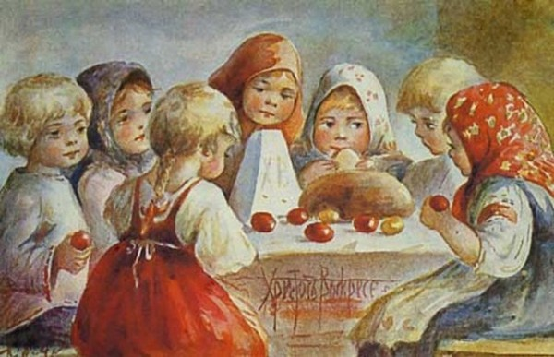

Пасхальное яйцо -это символ плодородия и вечной жизни. Крашеное яйцо стало символом Пасхи.
Между собой в семье любят «чокаться» яйцами. Выигрывает тот, чье яйцо не треснуло.
И конечно же, в традиции Пасхи входит уже всеми нами любимый обряд – это обмен крашеными яйцами.
Прочтем стихотворение.
Христос Воскрес!
Любуйтесь, детки,
Небесной яркой синевой.
Весна нарядит пышно ветки
Пушистой нежною листвой.
Христос Воскрес!
Забудьте санки,
Смотрите, как хлопочет грач.
Мы скоро будем на полянке
Бросать огромный звонкий мяч.
Христос Воскрес!
Сегодня нужно
На ручейке построить мост.
Мы жить со всеми будем дружно,
Мы разорять не будем гнезд.
Христос Воскрес!
Ликуйте, птички,
Мы не расставим вам сетей.
Кладите в гнездышки яички,
Чтоб деток вывести скорей.
Христос Воскрес!
Шумите травы.
Всем солнце светит с высоты,
Мы не сорвем вас для забавы,
Мы не нарушим красоты.
Христос Воскрес!
На праздник Бога
Весь мир полюбим горячей.
Всем нужно счастья много, много.
Все просят солнечных лучей.
***П. Бунаков

